Справка ПДД
Средней группе
охват: 19 детей
07.09.22г МАДОУ детский сад «Теремок» поведено средней группе по ПДД на тему «Мой друг светофор»
Все мероприятие были направлены на предупреждение детского дорожно-транспортного травматизма и пропаганда безопасного поведения на дорогах
С каждым годом на улицах городов увеличивается количество транспортных средств, это превышает опасность дорожно - транспортных происшествий, жертвами которых являются дети. Поэтому нужно обучать детей правилам дорожного движения и профилактики детского дорожно - транспортного.
Все дружно рисовали на тему «Мой друг светофор» и совместно муз руководителем играли разные игры .
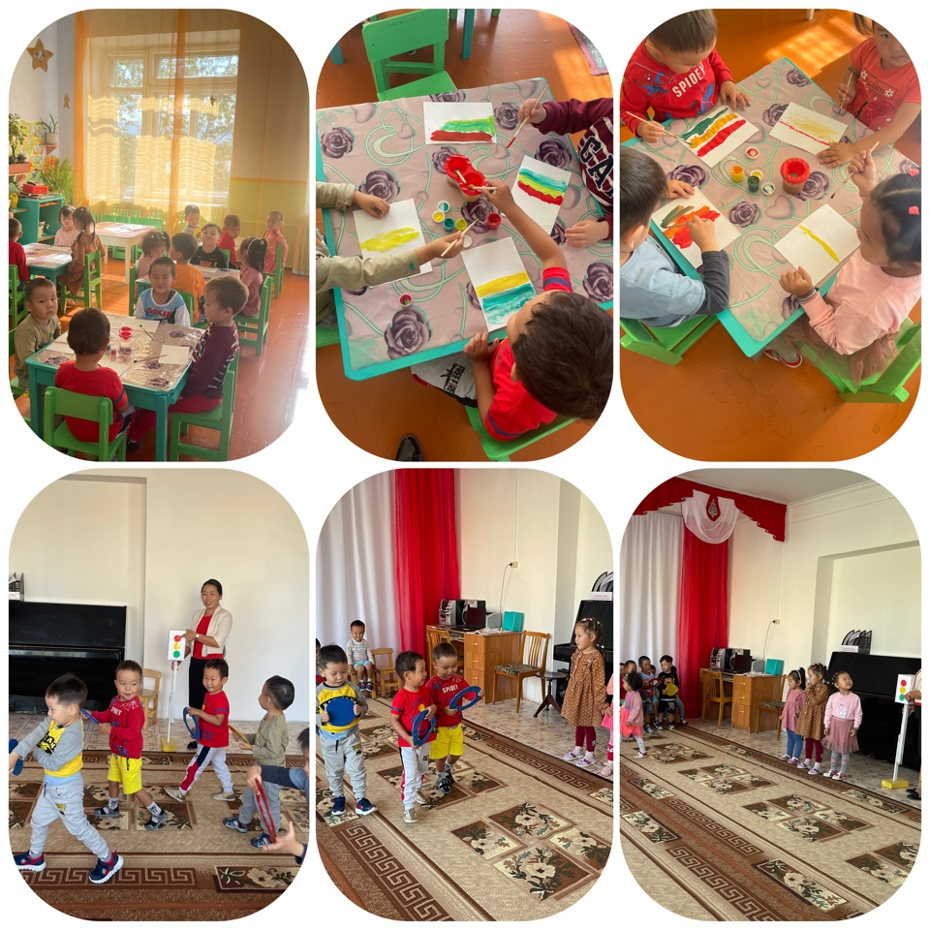
Справка составила : Ашакай А.Р

